划定矿区范围（非油气类）服务指南

一、适用范围
本指南适用于放射性矿产、钨、稀土、锡、锑、钼、钴、锂、钾盐、晶质石墨矿产资源开采项目，划定矿区范围的申请和办理。
二、项目信息
（一）项目名称：开采矿产资源审批
（二）子项名称：划定矿区范围
（三）审批类别：行政许可
（四）项目编码：12005
三、事项审查类型
前审后批
四、审批依据
（一）《矿产资源法》第十五条“设立矿山企业，必须符合国家规定的资质条件，并依照法律和国家有关规定，由审批机关对其矿区范围、矿山设计或者开采方案、生产技术条件、安全措施和环境保护措施等进行审查；审查合格的，方予批准”。
（二）《矿产资源开采登记管理办法》（国务院令第241号）第四条第一款：“采矿权申请人在提出采矿权申请前，应当依据经批准的地质勘查储量报告，向登记管理机关申请划定矿区范围”。
五、受理机构
自然资源部政务大厅
六、决定机关
自然资源部
七、审批数量
无数量限制
八、申请条件
（一）申请人条件
申请人为探矿权人，且原则上应当为营利法人。（《矿产资源法》第三条第五款、第十五条，国土资规〔2017〕16号“（七）”）
- 符合如下条件的，准予批准：
1.申请材料齐全、符合法定形式；（行政许可法第三十四条）
2.申请范围不属于《矿产资源法》第二十条不得开采的地区，除特定情形外,不与其它矿业权垂直投影范围重叠，符合矿产资源规划和国家调控政策；（《矿产资源法》第二十条、国土资源部55号令第三十四条、国土资规〔2017〕16号“（九）”）
3.具有与矿山建设相适应的地质报告，资源储量已经评审备案，地质勘查工作程度达到规定要求；（国土资发〔1998〕7号附件二、国土资规〔2017〕16号“（二）”、自然资规〔2019〕7号）
4.勘查许可证在有效期内，涉及探矿权有偿处置的已按规定完成处置；（国土资规〔2017〕15号、财建〔2010〕1018号、财综〔2017〕35号）
5.申请稀土矿采矿权的，应符合国家产业政策和开采总量控制要求，且申请人具有国家确定的大型稀土企业集团主体资格；（自然资规〔2018〕6号）
6.法律法规规章规范性文件对行政许可条件作出调整的，根据新的规定执行。
（三）不予批准的情形
对不符合相关规定的，不予批准。
九、申请材料
（一）申请材料清单
序号 | 材料名称 | 原件/复印件 | 份数 | 纸质/电子 | 要求 | 备注
1 | 划定矿区范围申请书 | 原件 | 1 | 纸质、电子 |  | 范围拐点坐标采用2000国家大地坐标系，高程采用1985国家高程基准。
2 | 经评审备案的矿产资源储量评审意见书 | 复印件 | 1 | 纸质、电子
3 | 省级自然资源主管部门意见 | 原件 | 1 | 电子 |  | 由省级自然资源主管部门通过“自然资源部远程申报系统”直接传输至部政务大厅
4 | 申请人的企业营业执照副本 | 复印件 | 1 | 纸质、电子
5 | 探矿权范围、申请划定的矿区范围、资源储量估算范围坐标及三者叠合图 | 原件 | 1 | 纸质、电子
6 | 勘查许可证 | 复印件 | 1 | 纸质、电子
7 | 矿业权出让收益（价款）缴纳或有偿处置材料（复印件） | 复印件 | 1 | 纸质、电子 |  | 提供缴款通知书、分期缴款批复或包含矿业权出让收益（价款）缴纳时间、方式的矿业权成交确认书、矿业权出让合同以及矿业权出让收益(价款)缴纳票据和相关凭证等材料。如没有相应材料，应由负责征收的自然资源主管部门出具书面意见，说明矿业权出让收益（价款）缴纳的具体情况；对已批准将矿业权出让收益（价款）转增为国家基金或国家资本金的，应提供批复文件。
注：申请资料的制作要求详见《国土资源部关于进一步规范矿业权申请资料的通知》（国土资规〔2017〕15号）
（二）申请材料提交
申请人通过互联网远程申报系统（http://kyqsb.mnr.gov.cn）
申请人在领取审批结果时，提交申请资料（含补正资料）相应的纸质文档，并与之前提交的电子文档保持一致。企业法定代表人办理的，应提交法定代表人身份证（复印件1份）；委托他人办理的，应提交企业法定代表人的书面委托书（原件1份，盖单位公章）和被委托人身份证（复印件1份）。
十、申请接收
互联网远程接收：http://kyqsb.mnr.gov.cn
十一、办理基本流程
（一）接收报件和受理
自然资源部政务大厅接收申请人报送的划定矿区范围申请资料。申请材料齐全、符合法定形式的，或者申请人按照登记管理机关的要求提交全部补正申请材料的，应当受理行政许可申请。
（二）部内审批
自然资源部主办司局会同矿业权会审司局依据法律法规等有关规定，对划定矿区范围申请报件进行审查，并报部批准。
（三）办理批复
自然资源部批准后，自作出审批决定之日起10个工作日内由政务大厅向申请人发送书面审批结果。
办理流程图见附件1。
十二、办理方式
一般程序
十三、审批时限
自受理申请之日起40日内作出审批决定。经本行政机关负责人批准，可以延长10个工作日，并将延长期限的理由告知申请人。
其中，办理过程中依法需要听证、招标、拍卖、检验、检测、检疫、鉴定和专家评审等时间，不计入时限。
十四、审批收费依据及标准
无
十五、审批结果
符合规定的，出具划定矿区范围批复（式样见附件2）。
十六、结果送达
作出行政决定后，应在10个工作日内，通知申请人领取划定矿区范围批复。
十七、申请人权利和义务

（一）申请人依法享有以下权利
1.申请人有权要求自然资源部公示法律、法规、规章规定的自然资源部职权范围内有关行政许可的事项、依据、条件、数量、程序、期限以及需要提交的全部材料的目录和行政许可格式文书等，有权要求自然资源部对公示内容予以说明、解释和提供准确、可靠的信息。
2.在依法设定的行政许可事项和自然资源部法定职权范围内，申请人有权向自然资源部提出行政许可申请，并要求自然资源部在法律、法规规定的期限内，依法定条件作出受理或者不受理的决定，同时出具加盖专用印章和注明日期的书面凭证。
3.申请人向自然资源部提出行政许可申请，自然资源部认为申请人提交的申请材料不齐全或者不符合法定形式时，申请人有权要求自然资源部在提交申请材料的五日内一次性告知申请人需要补正的全部内容；自然资源部逾期不告知申请人需要补正的全部内容或者申请人按照自然资源部告知的补正要求补正全部申请材料后自然资源部仍不受理的，申请人有权要求自然资源部依法改正。
4.自然资源部如不能在法定期限内作出行政许可决定的，申请人有权要求自然资源部说明延长期限的理由并在法定的延长期限内作出决定。
5.对申请人提出的行政许可申请，自然资源部作出准予行政许可决定的，申请人有权要求自然资源部颁发符合法律、法规、规章规定并加盖印章的行政许可证件；自然资源部作出不予行政许可决定的，申请人有权要求自然资源部书面说明理由，申请人享有依法申请行政复议或者提起行政诉讼的权利。
6.法律法规规定的其他权利。

（二）申请人依法履行以下义务
1.申请人向自然资源部提出行政许可申请，应当按照该行政许可事项的法定条件和自然资源部关于申请文本的规范性要求，如实向自然资源部提交全部申请材料和反映真实情况，并对其申请材料实质内容的真实性负责。
2.申请人取得自然资源部行政许可后，应当依法从事该行政许可事项的活动，履行法律、法规、规章和自然资源部行政许可决定对申请人从事该行政许可事项的活动所规定的义务。
3.申请人取得自然资源部行政许可后，需要对行政许可的内容进行变更的，应当依法向自然资源部提出变更申请。
4.自然资源部对申请人取得自然资源部行政许可后从事行政许可事项的活动依法进行监督检查时，申请人应当支持和配合，如实提供有关情况和材料。
5.申请人依法取得的行政许可，除法律、法规规定依照法定条件和程序可以转让的外，不得转让。
6.法律法规规定的其他义务。
十八、咨询途径
（一）窗口、信函咨询：自然资源部政务大厅
（二）电话咨询：4000996938
（三）电子邮件咨询：xzspzx@mail.mnr.gov.cn
十九、监督和投诉渠道
（一）监督、投诉电话：010-66151646
（二）监督、投诉邮箱：xzspts@mail.mnr.gov.cn
二十、办公地址和时间
（一）办公地址：自然资源部政务大厅（北京市西城区阜成门内大街64号）
（二）办公时间：周一至周五 上午8:30～11:30
下午2:00～5:00
二十一、公开查询
自受理之日起40日后（依法需要听证、招标、拍卖、鉴定和专家评审的，所需时间不计算在本节规定的期限内），可通过电话、网站查询审批状态和结果。
（一）查询电话：4000996938
（二）查询网站：http://kyqsb.mnr.gov.cn
二十二、申请材料示范文本
见附件3

附件1
划定矿区范围（非油气类）
办理流程图
申请人提交申请材料
政务大厅对申请资料进行形式审查，符合申请材料目录要求且资料齐全的登记收件主办司局受理前初审（4个工作日）
不予受理决定，告知申请人
不符合相关规定
需补充、修改的
材料接收回执单，补正告知书、补充修改材料告知书，告知申请人

不属于本部门职权范围
政务大厅向申请人发送《受理通知书》（1个工作日）
主办司局发送会审（1个工作日）
补充说明告知书，告知申请人
需补充说明的
司局会审（10个工作日）
需补充说明的
主办司局审查（10个工作日）
补充说明告知书，告知申请人
部会审会议
准予登记的，印制《划定矿区范围批复》；不予登记的，印发《不予行政许可决定书》（10个工作日）
公开
政务大厅通知申请人现场领取审批结果
申请人取得审批结果，办结
附件2 划定矿区范围批复
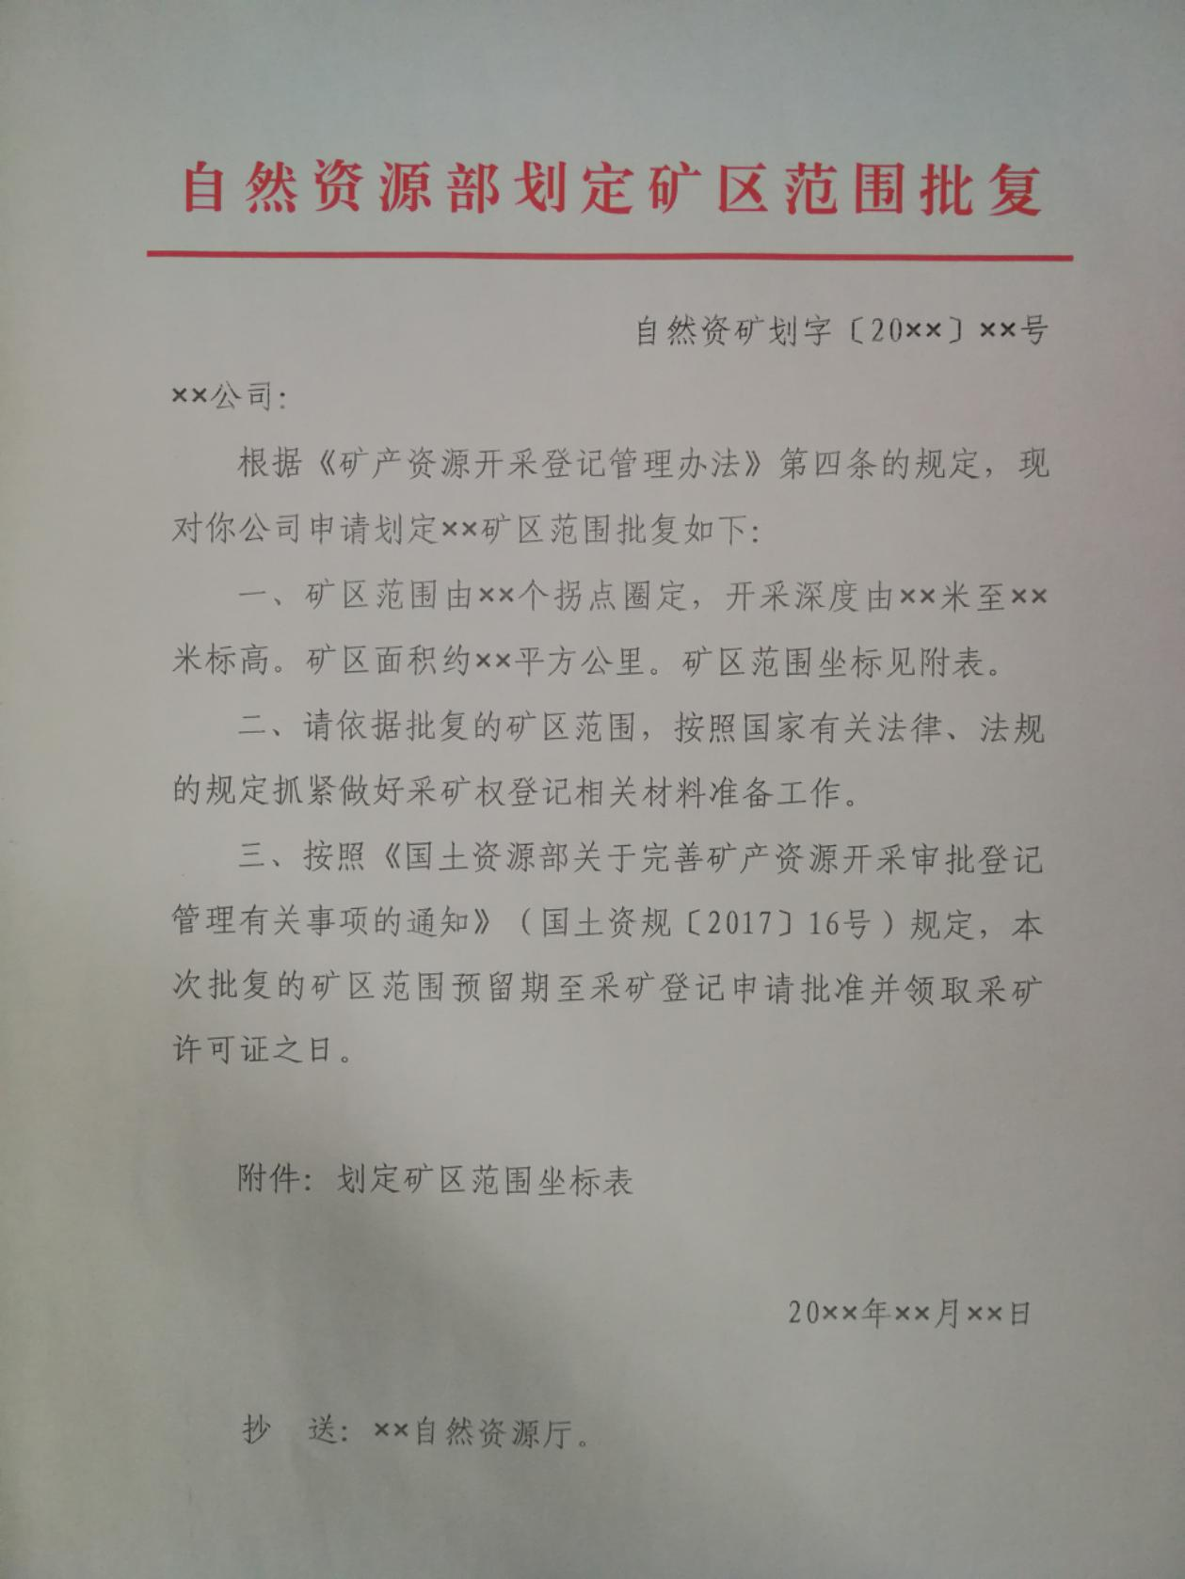

划定矿区范围坐标表

点号 Ｘ坐标 Ｙ坐标 | 点号 Ｘ坐标 Ｙ坐标 | 点号 Ｘ坐标 Ｙ坐标

（2000国家大地坐标系）
附件3 申请材料示范文本

非油气划定矿区范围
申 请 书

申 请 人 （签章）
矿 区 名 称
填 表 时 间
填 表 说 明

1.申请人：划定矿区范围申请人名称。
2.矿区名称：填写申请人为开采矿产资源所申请的矿区名称。
3.统一社会信用代码：填写采矿权申请人统一社会信用代码或组织机构代码，应与申请人企业营业执照或事业单位法人证书一致。
4.经济类型：企业法人根据营业执照证载的类型填写。
5.地址：按采矿权申请人注册地址填写。
6.开采主矿种：申请开采的主矿种。
7.共伴生矿种：申请开采的其他主矿种。
8.总储量：开采主矿种保有储量的综合评价数值。单位与该矿种设计规模的矿产单位相关,如“煤”为万吨。
9.采矿权取得方式：填写拟取得采矿权的方式，分为探矿权转采矿权、协议出让、招标、拍卖、挂牌方式取得。
10.勘查许可证号：采矿权取得方式为探矿权转采矿权的，填写勘查许可证号；非探矿权转采矿权的，无需填写。
11.预留期限：首次划定矿区范围预留期申请不得超过3年。
12.探明地质储量：填写已审批的地质储量数据。
13.可采地质储量：按初步设计可利用的资源储量填写。
14.探矿权取得情况：探矿权转采矿权的，探矿权取得的方式包括申请在先、招标、拍卖、挂牌、协议出让；非探矿权转采矿权的，无需填写。
15.矿区范围图及坐标：以国家直角坐标填写矿区范围拐点坐标。并注明(1)共有多少拐点圈定；(2)开采深度的起止标高。
16.矿区面积：按矿区实际面积，填写其平方公里数。

申  请  人 | 统一社会信用代码
申  请  人 | 法定代表人 |  |  |  | 经济类型
申  请  人 | 地 址
申  请  人 | 邮政编码 |  |  |  | 电 话
开采主矿种 |  |  |  |  | 所在行政区
共伴生矿种
总 储 量
采矿权取得方式 |  |  |  |  | 勘查许可证号
预留期限 |  |  | 年 | 至
探明

地质

储量
可采

地质

储量
探矿权
取得情况
备注
矿

区

范

围

图

及

坐

标
 |  | 开采深度： 米至 米标高
 |  | 矿区面积： 平方公里
涉及基本农田面积： 平方公里
无法避让的理由：

